**《需求分析报告》**

**一、引言**

1、编写目的：

《需求分析报告》主要是为我们设计的图书馆小程序所撰写的需求规格说明书，其目的是为了清晰地让用户更加了解我们的小程序，从而增加体验感。

2、项目背景：

* 小程序名称：福大至诚图书馆
* 开发者：冲冲冲啊

## 图书馆小程序不仅增加了用户与图书馆之间、用户之间的互动途径，帮助用户进行图书分享与经验交流，还使用户能够方便快捷了解实体图书馆图书使用的实况。比如借书信息及还书提示，登陆账户绑定学号后可以获取到本人在图书馆借阅的书籍信息，如：书籍的借阅开始时间，书籍限制的最后还书时间。当检测到临近最后还书截止时间时，系统会发送通知消息起到提醒作用。

* 本项目通过在校图书馆实际调研和问卷调查，分析用户需求后发现，一旦到学期末复习去图书馆的同学人数增多，会出现没有空余座位的情况，在其他地方复习没有像在图书馆复习的氛围，因此，在我们的小程序中，增加一个新功能—线上自习室。

3、范围：

本项目主要范围包括：图书查询、线上自习室、打卡以及借书信息和还书提示。

4、预期读者：

1. 项目组人员
2. 测试组人员
3. 用户：了解产品的功能
4. **项目logo**



1. **用户场景**

用户:A  
性别：男  
困难：记性较差，经常忘记一些重要事情的截至日期，例如还书的截至日期。

典型场景：经常读书却又经常不记得还书最后日期的A同学，经常错过还书时机而被扣费。自从用了至诚图书馆小程序，再也不用担心自己因为拖欠还书被扣费，小程序会获取到他的借书记录，并计算还书截止日期，在最后10天还书有效期开始提醒A同学。  
用户：B  
性别：女  
困难：1.自律性较差，需要到图书馆自习，有很多人一起学习的氛围才可以静下心来学习。  
 2.期末的图书馆经常满人，没有位置。

典型场景：快到期末了，大家都为了考试开始最后的冲刺，B同学也不例外。但是她经常抢不到图书馆座位，于是自己去找一间教室自习，却觉得没有氛围。自从使用了图书馆小程序里的线上自习的功能，就算是在空无一人的教室里，也有很好的学习氛围，因为她看到很多同学也跟她一样在虚拟自习室里进行线上自习。

1. **UML建模工具**
2. 用例图
3. 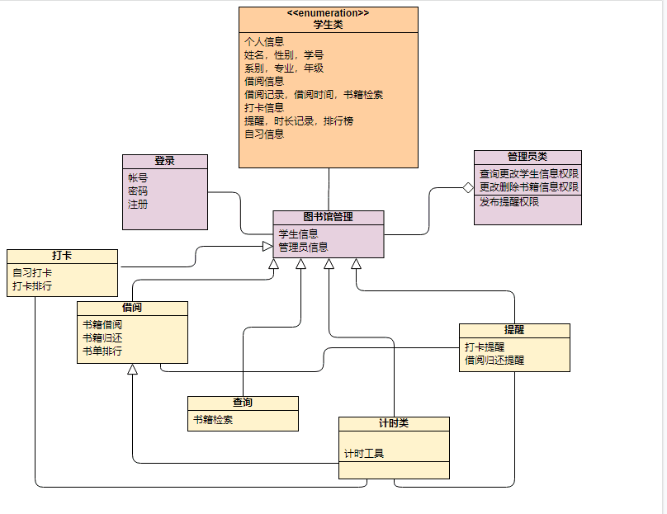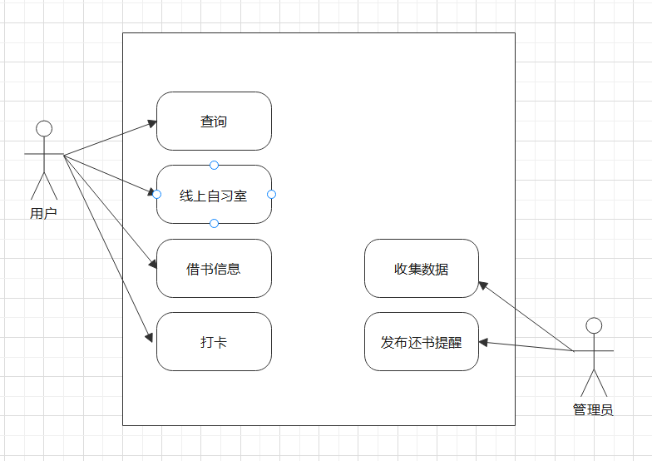类图
4. 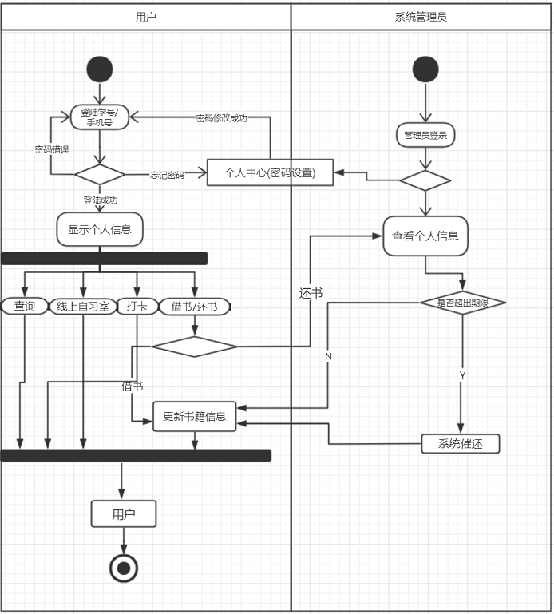活动图
5. 顺序图

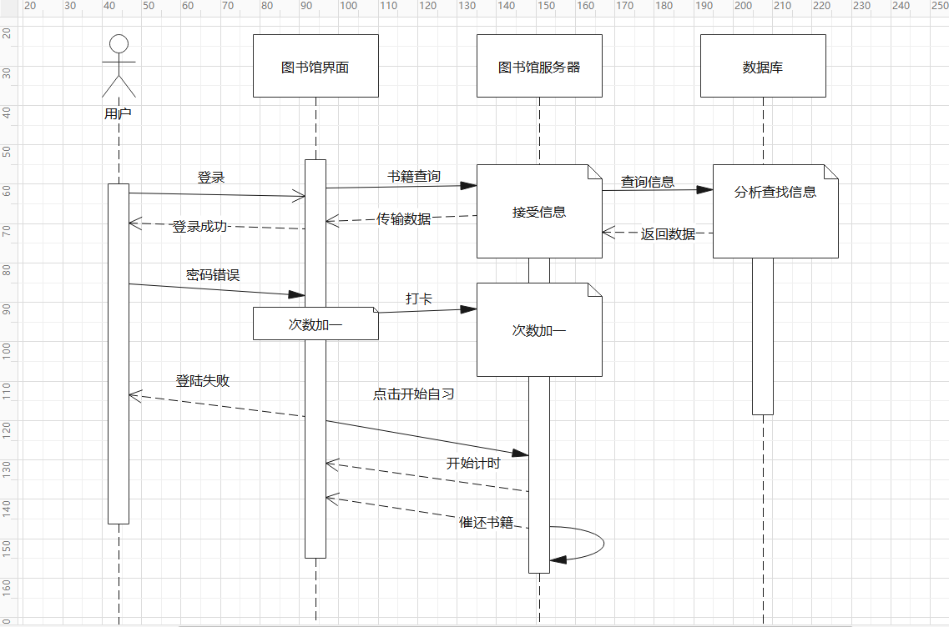

1. 状态图

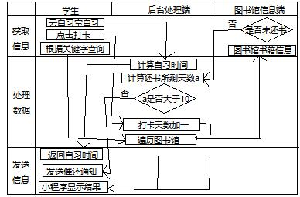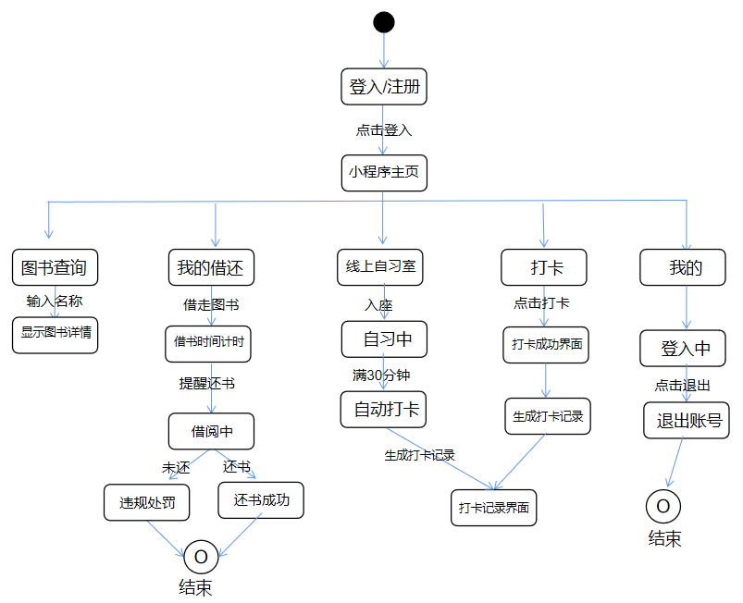

1. 泳道
2. **原型界面**

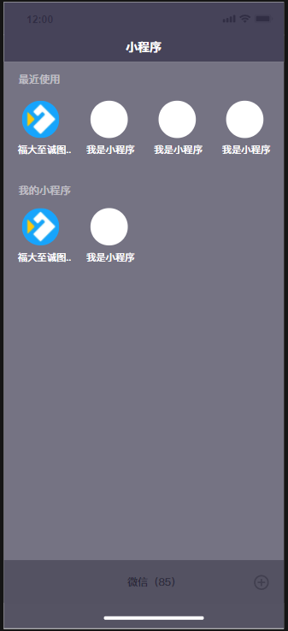 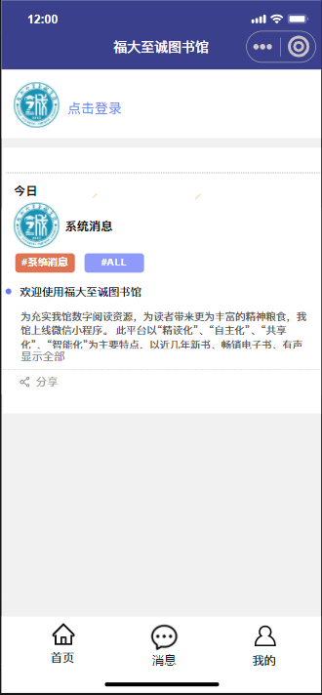 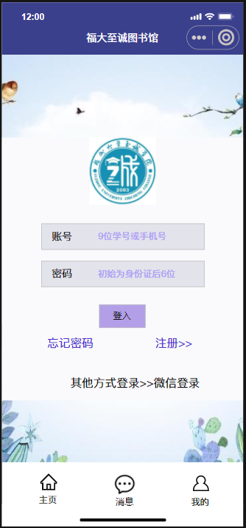

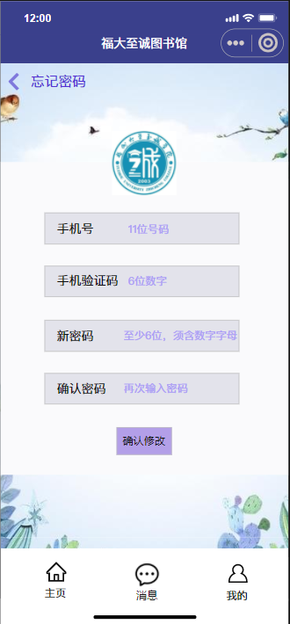 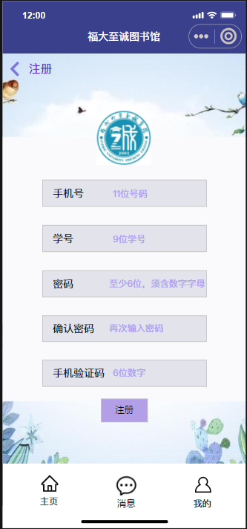 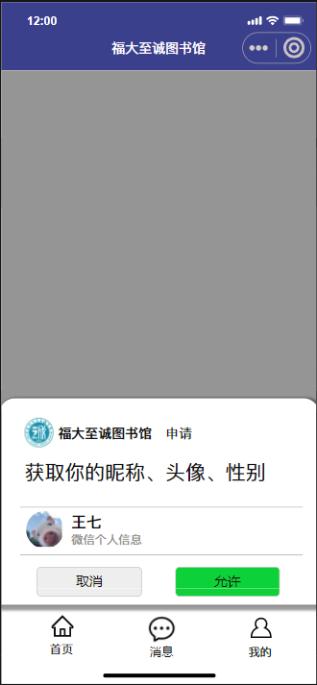

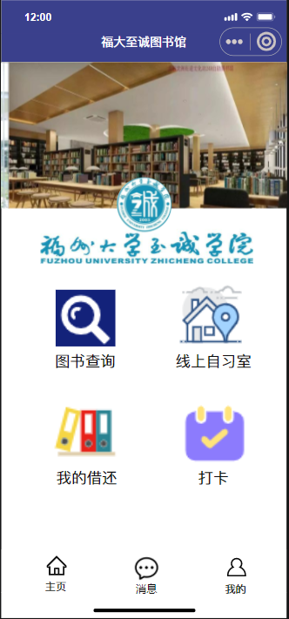 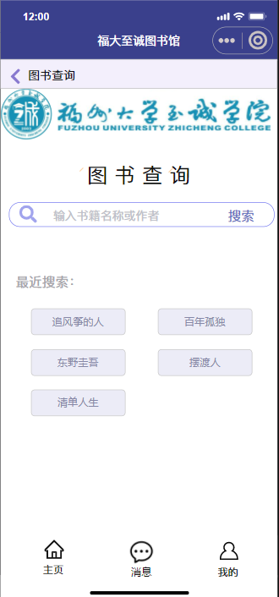 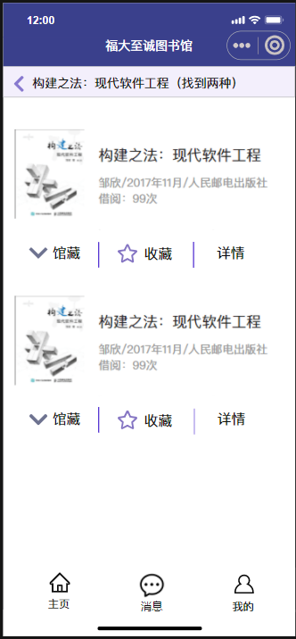

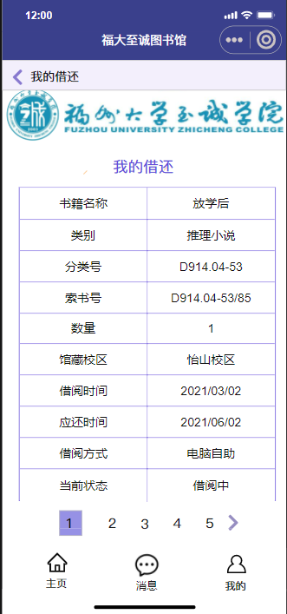 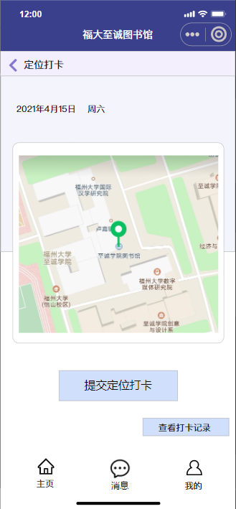 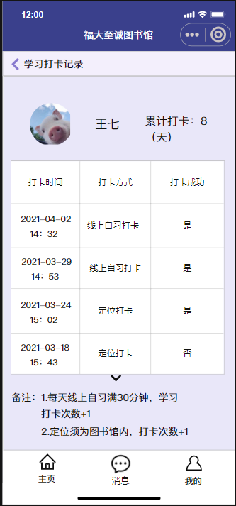

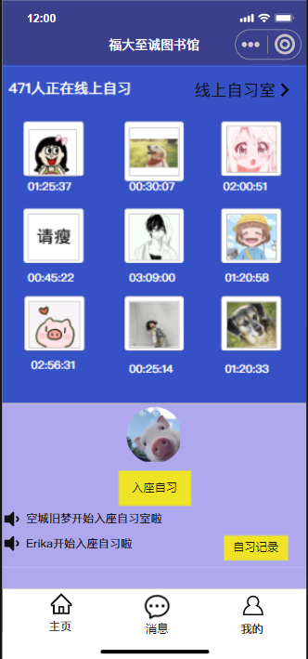 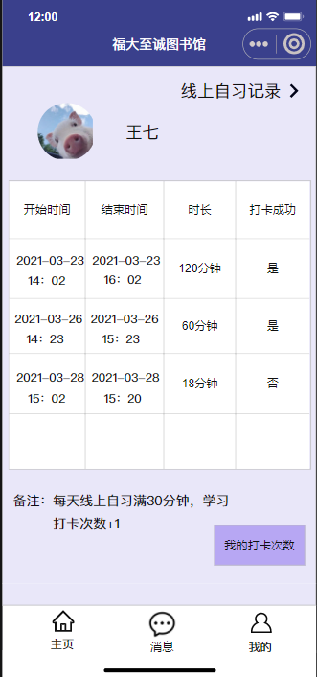 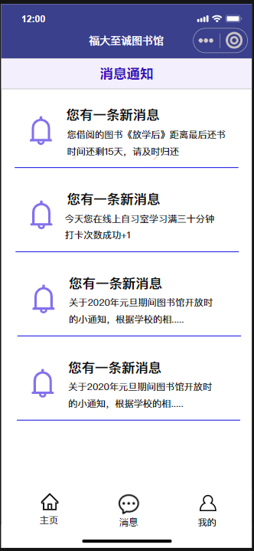

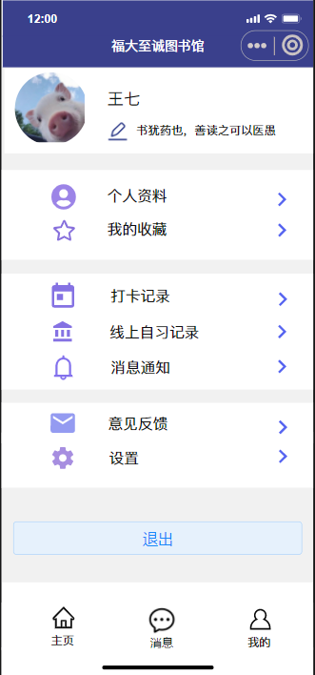 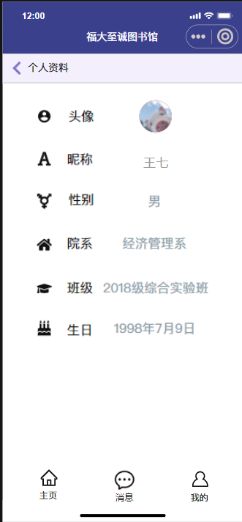 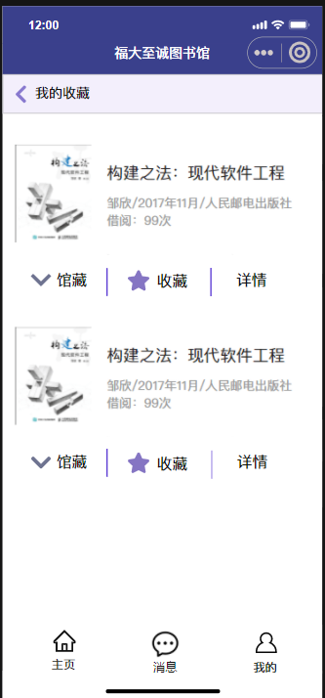

1. **功能描述**

①查询：  
根据图书信息的关键词检索搜索图书馆的书，得到相对应的书籍内容以及（用户）读者评价。  
  
②线上自习室：  
在小程序内开设云自习室，鼓励学生在线上自习室开始计时自习。让抢不到图书馆座位的同学同样拥有舒适的环境以及自习时间数据带来的紧迫感。  
  
③借书信息及还书提示：  
登陆账户绑定学号后可以获取到本人在图书馆借阅的书籍信息，如：书籍的借阅开始时间，书籍限制的最后还书时间。当检测到临近最后还书截止时间时，系统会发送通知消息起到提醒作用。  
  
④打卡：  
打卡功能分为线上云自习室打卡和线下图书馆打卡。线上打卡为自动打卡，进入云自习室点击开始自习后满二十分钟结束会自动打一次卡。线下打卡为手动打卡，需要自己手动点击打卡按钮。

**七、验收验证标准**

|  |  |  |  |  |  |
| --- | --- | --- | --- | --- | --- |
| 测试功能 | 测试项 | 输入/操作 | 校验点 | 预测结果 | 验收情况 |
|  |  | **小程序** |  |  |  |
| 登录界面 | 页面显示 | 点击小程序 | 是否显示页面 | 页面成功显示 |  |
| 点击登录 | 页面显示 | 点击，点击登录 | 是否转到登录页面 | 页面成功显示 |  |
| 忘记密码 | 能否找回 | 点击忘记密码，进入界面 | 修改是否成功 | 提示修改成功 |  |
| 输入框 | 输入是否正常 | 点击输入框进行输入 | 判断输入合法性 | 可以进行输入 |  |
| 登录 | 登录功能 | 输入账号密码，点击登录 | 登录情况 | 登录成功 |  |  |  |
| 注册文本框 | 输入是否正常 | 点击输入框进行输入 |  | 可以进行输入 |  |
| 注册 | 注册功能 | 点击注册，进入界面 | 能否注册 | 提示注册成功 |  |
| 微信登录 | 微信登录 | 点击微信登录，分别有取消，允许 | 取消是否返回，允许是否进入图书馆界面 | 成功进入 |  |
| 主页 | 主页按钮 | 点击主页按钮 | 是否到达主页 | 成功到达 |  |
| 消息 | 消息按钮 | 点击消息按钮 | 是否到达消息页面 | 成功到达 |  |
| 我的 | 我的按钮 | 点击我的按钮 | 是否到达我的 | 成功到达 |  |
| 查询功能页面 | 图书查询 | 点击主页，点击图书查询 | 能否进入 | 成功进入 |  |
| 图书查询输入框 | 可否正常输入 | 点击主页，点击图书查询，点击输入框进行输入 |  | 正常输入 |  |
| 图书查询搜索 | 图书查询搜索按钮 | 点击主页，点击图书查询，输入书名，点击搜索 | 能否显示，搜索到的书籍 | 成功显示 |  |
| 馆藏 | 馆藏功能 | 点击主页，点击图书查询，输入书名，点击搜索，点击馆藏 | 能否显示馆藏信息 | 显示成功 |  |
| 收藏 | 收藏功能 | 点击主页，点击图书查询，输入书名，点击搜索，点击收藏 |  |  |  |
| 详情 | 详情功能 | 点击主页，点击图书查询，输入书名，点击搜索，点击详情 |  |  |  |
| 我的借还页面 | 页面显示功能 | 点击主页，点击我的借还 | 能否显示相应页面 | 成功显示 |  |
| 我的借还 | 借还功能 | 点击主页，点击我的借还 | 对页面可否翻页 | 可以翻页查看 |  |
| 消息通知 | 跳转功能 | 点击消息通知 | 跳转页面是否正常显示 | 正常显示 |  |
| 我的 | 我的页面 | 点击我的 | 页面是否正常显示 | 正常显示 |  |
| 个人资料 | 资料页面 | 点击我的，点击个人资料 | 查看页面显示 | 正常显示 |  |
| 我的收藏 | 收藏页面 | 点击我的，点击我的收藏 | 查看页面显示 | 正常显示 |  |
| 线上自习室 | 自习功能 | 点击主页，点击线上自习室 | 页面显示正在自习的人 | 成功 |  |
| 打卡 | 打卡功能 | 点击主页，点击打卡 | 是否可以看打卡次数 | 可以查看 |  |
| 学习打卡 | 跳转功能 | 点击我的，点击学习打卡 | 是否可以跳转至打卡 | 成功跳转 |  |
| 消息通知 | 跳转功能 | 点击我的，点击消息通知 | 是否跳转至消息 | 成功跳转 |  |
| 意见反馈 | 页面显示 | 点击我的，点击意见反馈 | 页面跳转是否成功 | 显示成功 |  |
| 提交 | 提交按钮 | 点击我的，点击意见反馈，点击提交 | 提示提交成功 | 可正常使用 |  |
| 线上自记录 | 线上习记录功能 | 点击我的，点击线上自习记录 | 是否显示信息 | 正确显示 |  |
| 退出 | 退出功能 | 点击我的，点击退出 | 是否返回至登录界面 | 成功返回 |  |

|  |  |  |  |  |  |
| --- | --- | --- | --- | --- | --- |
| 测试功能 | 测试项 | 输入/操作 | 校验点 | 预测结果 | 验收情况 |
|  |  | **后台管理** |  |  |  |
| 登录界面 | 点击小程序 | 点击小程序 | 是否显示页面 | 页面成功显示 |  |
| 输入框 | 输入是否正常 | 点击输入框进行输入 | 判断输入合法性 | 页面成功显示 |  |
| 忘记密码 | 点击“忘记密码” | 点击忘记密码，进入界面 | 修改密码是否成功 | 提示修改成功 |  |
| 登录 | 点击"登录"按钮 | 账号密码校验，并显示登陆结果 | 账号密码匹配的情况 | 登录成功 |  |
| 首页 | 打开首页界面 | 点击“首页”按钮 | 能否查看相关内容 | 成功查看相关内容 |  |
| 学生账户管理 | 打开学生账户管理 | 点击“学生账户管理”按钮 | 能否查看相关内容 | 成功查看相关内容 |  |
| 馆藏管理 | 打开馆藏管理 | 点击“馆藏管理”按钮 | 是否能进入页面，查看和修改 | 进入页面，查看和修改 |  |
| 打卡管理 | 打开打卡管理 | 点击“打卡管理”按钮 | 是否能进入页面，查看和修改 | 进入页面，查看和修改 |  |
| 借还书管理 | 打开借还书管理 | 点击“借还书管理”按钮 | 是否能进入页面，查看和修改 | 进入页面，查看和修改 |  |
| 线上自习管理 | 打开线上自习管理 | 点击“线上自习管理”按钮 | 是否能进入页面，查看和修改 | 进入页面，查看和修改 |  |
| 打卡提醒 | 打开学生账户管理 | 点击“学生账户管理”中学生的打卡提醒 | 能否提醒个别学生打卡 | 成功提醒学生打卡 |  |
| 还书提醒 | 打开借还书管理 | 点击“借还书管理”中学生的还书提醒 | 能否提醒个别学生还书 | 成功提醒学生还书 |  |
| 学生反馈 | 打开学生消息界面 | 查看学生反馈已解决的和未未解决的 | 能否查看相关内容 | 成功查看相关内容 |  |
| 退出 | 退出功能 | 点击“退出”按钮 | 是否返回至登录界面 | 成功返回 |  |